Консультация для родителей «Формирование самостоятельности у детей дошкольного возраста»

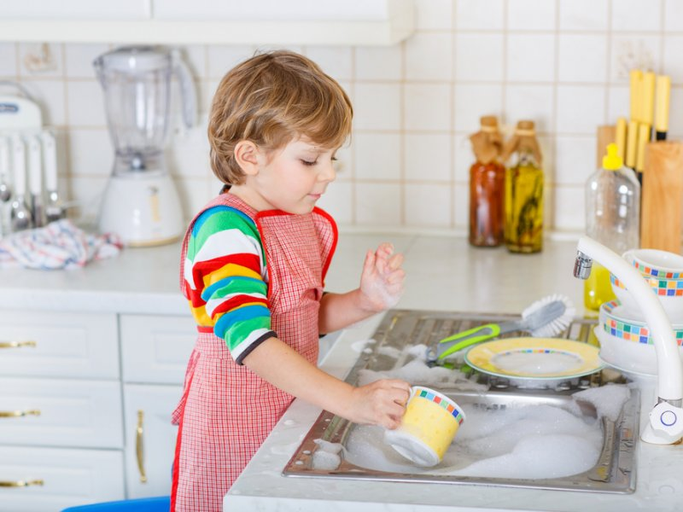

Подготовила:

Синякина Светлана Игоревна

«Формирование самостоятельности у детей дошкольного возраста»
Успешность ребенка в разных видах деятельности во многом зависит от умения действовать самостоятельно. Формирование самостоятельности - длительный и сложный процесс, в котором родители играют главную роль. Проявление инициативы - это первый компонент в развитии самостоятельности. Если помогать ребенку регулярно, в его действиях обнаружится целеустремленность, проявляющаяся в увлеченности делом, желании получить не любой, а именно нужный результат. Ребенок становится усидчивым, настойчивым, организованным. Неудача не становится поводом отказа от задуманного, а заставляет удвоить усилия и в случае необходимости - даже обратиться за помощью. Ребенок откажется от помощи, как только почувствует, что может справиться сам. Подход к развитию самостоятельности требует необходимых условий, которые требуют от ребенка постоянного проявления самостоятельности.
Существует несколько правил формирования самостоятельности:
1. Нельзя оценивать по одним и тем же меркам самостоятельность людей разного возраста, разного уровня умственного и психического развития, разного социокультурного слоя. Ученые определили ряд видов деятельности, максимально обеспечивающих психическое развитие детей на том или ином этапе детства, - овладение ими в полном объеме и позволяет ребенку стать самостоятельным «по возрасту». Так, от 3 до 7 лет – ведущей деятельностью выступает игра.
2. Самостоятельность - понятие субъективное, она может быть разной при оценке одного и того же действия. Самостоятельность - не столько умение исполнять какое-то действие без посторонней помощи, сколько способность ставить перед собой новые задачи и находить их решения. Как только новое действие становится доступным, отношение к нему меняется как у самого ребенка, так и у взрослых.
3. Самостоятельность не означает полной свободы действия и поступков, она всегда заключена в жесткие рамки принятых в обществе норм. Со временем ребенок усваивает главное - самостоятельность должна завершаться таким результатом, который устроит всех. Чтобы дети выросли самостоятельными, то надо учить их не только бытовой самостоятельности, т. е. умению самостоятельно одеваться, есть, застилать кровать и выполнять несложную домашнюю работу, и не только умению самостоятельно общаться, но ещё и умению самостоятельно принимать решения и нести ответственность за последствия своих действий.
4. В дошкольном возрасте неплохо давать ребенку возможность самостоятельно выбирать то, что он сегодня наденет. Но при этом следует не забывать, что ребенку нужно помочь с выбором. Ему нужно объяснить, например, что сейчас осень, дожди, прохладно на улице, поэтому летнюю одежду надо отложить до весны, а вот из осенних вещей он может выбрать, что ему больше по душе.
5. Но, пожалуй, главная задача взрослого — приучить ребенка к мысли, что для него, как и для всех в семье, существуют определенные правила и нормы поведения, и он должен им соответствовать. Для этого важно закрепить за ребенком постоянное поручение, соответствующее его возрасту. Например, убрать свой уголок с игрушками, полить цветы, помочь в накрытии обеденного стола (разложить салфетки, столовые приборы, поставить хлеб и т. п., помощь в уходе за домашним питомцем и др.
6. Не следует ограждать ребенка от проблем: позволяйте ему встречаться с отрицательными последствиями своих действий (или своего бездействия).
7. Воспитание самостоятельности предполагает также формирование у ребенка умения найти самому себе занятие и какое-то время заниматься чем-то, не привлекая к этому взрослых.
8. Основной ошибкой взрослых в воспитании детской самостоятельности является, чаще всего, чрезмерная опека ребенка и полное устранение от поддержки его действий.
9. Прежде всего, родители должны показывать ребёнку те возможности, которые есть у него в той или иной ситуации, и давать ему право самому выбрать, как поступить. При этом обязательно стоит обсуждать с ним последствия, к которым могут привести его действия. Например: "Ты хочешь разобрать машинку? Ладно, она твоя, ты можешь делать с ней, что хочешь, но только учти, что потом она может не собраться, и ты окажешься без машинки. Решай сам". У ребёнка обязательно должна быть область жизни, где решения принимает он сам и сам несёт ответственность за последствия своих действий. Например, он сам может решать, когда он будет убираться или заниматься, в какой одежде ходить дома или куда пойти гулять. Конечно, его выбор не всегда окажется лучшим, и временами он будет совершать ошибки. В таких случаях необходимо обсудить с ним, почему его действие привело к плачевным результатам и как ему стоит поступать в будущем. Иначе - если всегда решать за ребёнка и лишать его права на ошибку - он не научится принимать осмысленные решения, а будет, либо подчиняться окружающим, либо действовать импульсивно. Очень полезно планировать нужные дела вместе с ребёнком.
Ребёнок учится самостоятельно принимать решения не только в повседневной жизни, но и во время игры. Прежде всего, это относится к сюжетно-ролевым играм и к играм с правилами, как настольным (игры с фишками, карты, шашки, шахматы, нарды, так и подвижным. Игра - это своеобразное пространство свободных действий, где можно опробовать самые разные варианты своего поведения. Поэтому чем чаще играет ребёнок в такие игры, тем больше его опыт самостоятельных действий и тем легче ему будет учиться действовать самостоятельно в реальной жизни.
10. Важную роль в приучении ребёнка быть самостоятельным играет и поддержание режима дня. Привычка к определённому режиму, включающему в себя все основные дела дня, структурирует жизнь малыша и позволяет ему к концу дошкольного возраста начать учиться планировать своё время.

